Fujifilm
Szukasz nowego aparatu? Sprawdź nasze propozycje marki Fujifilm!

Fujifilm
Zakup aparatu nie jest łatwym zadaniem, skoro na rynku fotograficznym jest tak duży wybór. Ale to też zaleta, bo przecież każdy znajdzie coś dla siebie – trzeba tylko wiedzieć jak szukać. Jaki aparat wybrać, aby był on adekwatny do naszych potrzeb? Należy zacząć od przemyślenia, do czego tak naprawdę nam posłuży. Marka Fujifilm posiada w swojej ofercie pełen przekrój rodzajów aparatów - od popularnych modeli Instax, wywołujących od razu zrobione zdjęcie, aż po klasyczne aparaty cyfrowe. Jeżeli więc postanowiłeś zakupić aparat przed tegorocznymi wakacjami - koniecznie sprawdź oferty firmy Fujifilm, które dla Ciebie przygotowaliśmy!

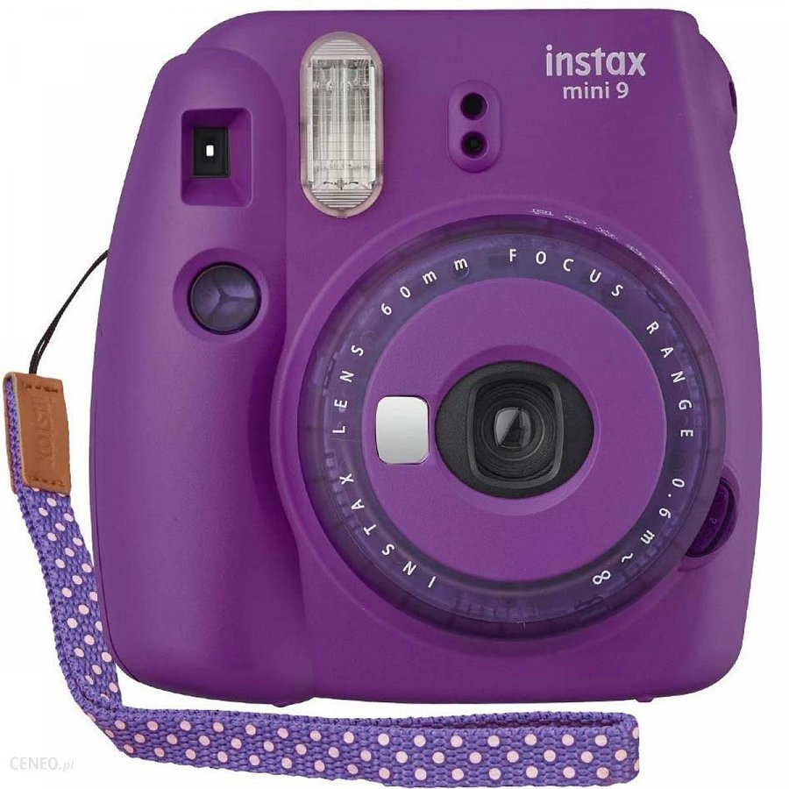
Fujifilm Instax - co to?
Dużą popularnością wśród miłośników fotografii cieszą ostatnio aparaty typu Instax. Jest to linia aparatów do tzw. fotografii natychmiastowej. Co to oznacza? Do wykonywania fotografii natychmiastowej przeznaczone są specjalne aparaty wyposażone w kasetki, z których wysuwa się zdjęcie chwilę po naciśnięciu spustu migawki. Robisz zdjęcie, a po chwili masz już w dłoni wydrukowaną fotografię i możesz cieszyć się efektem. Tego typu aparaty kojarzą się czasami ze starymi, amerykańskimi filmami, więc wydawać by się mogło, że są reliktem przeszłości… Ale prawda jest inna. Zdecydowanie wróciły do łask i cieszą się niesłabnącym zainteresowaniem. Koniecznie zwróć uwagę na Fujifilm Instax!

